电影订票系统

(Movie ticket booking system)

软件需求规格说明书

SADT小组

修订表

| 编号 | 生成版本 | 修订人 | 修订章节与内容 | 修订日期 |
| --- | --- | --- | --- | --- |
| 1 | Version0 | 张文哲 | 引言、项目概述 | 2017/6/24 |
| 2 | Version1 | 任嘉杰 | 系统业务需求、产品概述 | 2017/6/24 |
| 3 |  |  |  |  |
| 4 |  |  |  |  |
| 5 |  |  |  |  |

目 录

1. 引言 3

1.1 编写目的 3

1.2 适用范围 4

1.3 编写原则 3

1.4 读者对象 3

2. 项目概述 3

2.1 项目任务 3

2.2 项目背景 3

2.3 项目目标 3

3. 系统业务需求 4

3.1 业务需求 4

3.2 系统功能需求 4

3.2.1 主页 4

3.2.2 用户注册 5

3.2.3 用户登陆 5

4. 产品的非功能性需求 6

4.1 用户界面 6

4.2 硬件环境 6

4.3 软件环境 6

4.4 维护要求 6

4.5 性能需求 6

4.6 接口需求 6

1 引言

1.1编写目的

在完成了针对电影订票系统市场的前期调查，同时进行全面深入地探讨与分析之后，提出了这份系统需求规格说明书。

该需求规格说明书对电影订票系统做了全面细致的用户需求分析，明确索要开发的系统应具有的功能、性能与界面，使开发人员更清楚地了解用户的需求，并在此基础上进一步完成后续设计与开发工作。

1.2 适用范围

此需求规格说明书对电影订票系统做了全面的用户需求分析，清楚地了解用户的需求，并在此基础上进一步完成后续设计与开发工作。

1.3编写原则

在充分分析了市场调查的资料以及系统使用者意见及建议的前提下，逐步精化系统各个模块，以达到开发的系统能很好的满足用户的需求的目的。

1.4读者对象

本说明书的预期读者为客户、业务或需求分析人员、测试人员、用户文档编写者、项目管理人员。

2 项目概述

2.1项目任务

设计开发一个为大学生推送适当电影的订票系统。

2.2项目背景

随着互联网的发展，电影购票也变得更加便捷，越来越多的人选择在线购票，据统计2014年全国观影人次8.3亿，主打电影O2O的第三方票务平台出票量占比迅速攀。观众通过在线平台提前购票，不仅能订座、选座，节约排队时间，更是可以享受到大量商家带来的优惠，在线购电影票逐渐成为主流。经济的快速发展必然会使人们的精神文化需求提高，电影是文化娱乐产业的重要组成部分，越来越受关注。电影在线购票的人群越来也越多。现有的各种网上电影订票系统产品繁多，大多产品已经相当成熟，有自己独特的优势的稳定的用户量。但他们也有自己的缺陷。

2.3项目目标

为大学生群体提供因人而异的观影体验；

3 系统业务需求

3.1 业务需求

电影院电影上线信息

用户购票需求

即将上映电影信息

3.2系统功能需求

3.2.1主页

通过一个友好的界面显示电影订票信息，同时包含即将上线的电影信息。显示购票入口。

# 1）图片轮播模块（实现图片滑动）

# 这是一个图片轮播的效果。图片会从右向左移动，并不断循环下去，这里我们使用了9张照片的轮播。其实现是通过自己设计jQuery的插件。定义一个函数，并且实现函数的prototype，定义好每张图片的位置，最后使用jquery的 animate()实现滑动。代码实现在jQuery.zySlide.js文件中。

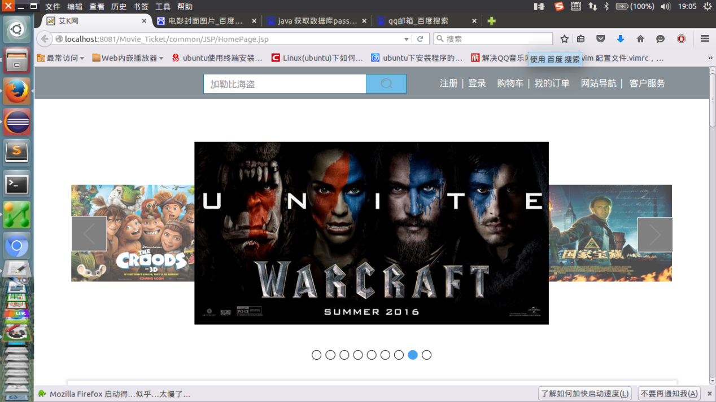

1. 选票模块（核心模块、选票模块）

I) 正在热映

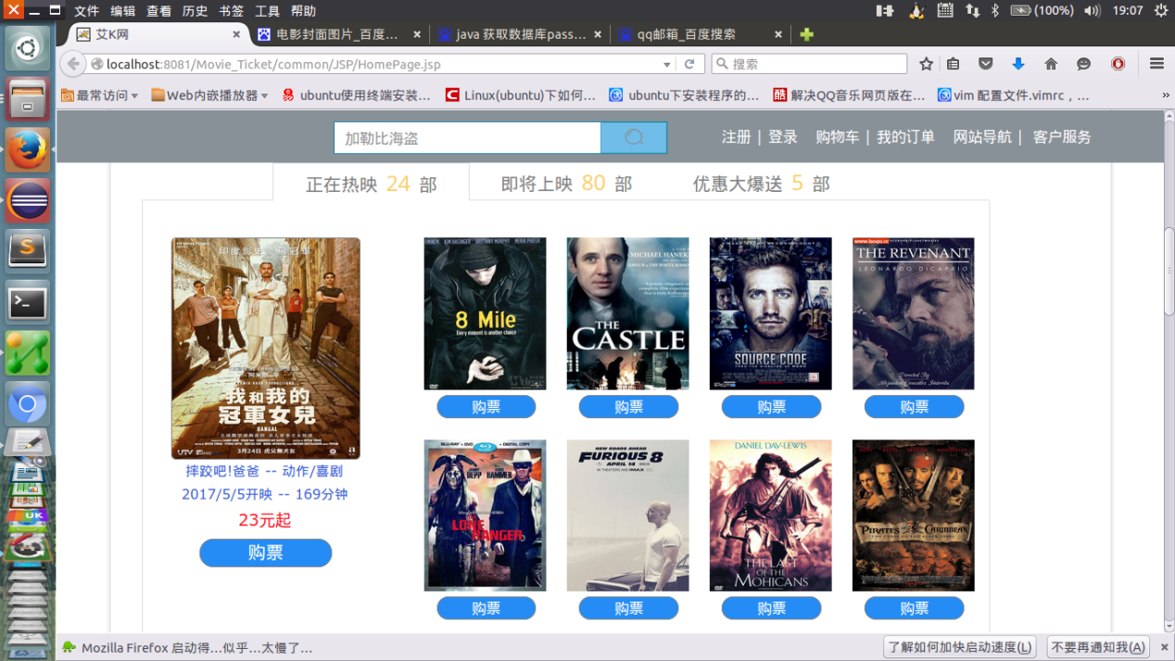

II) 即将上映

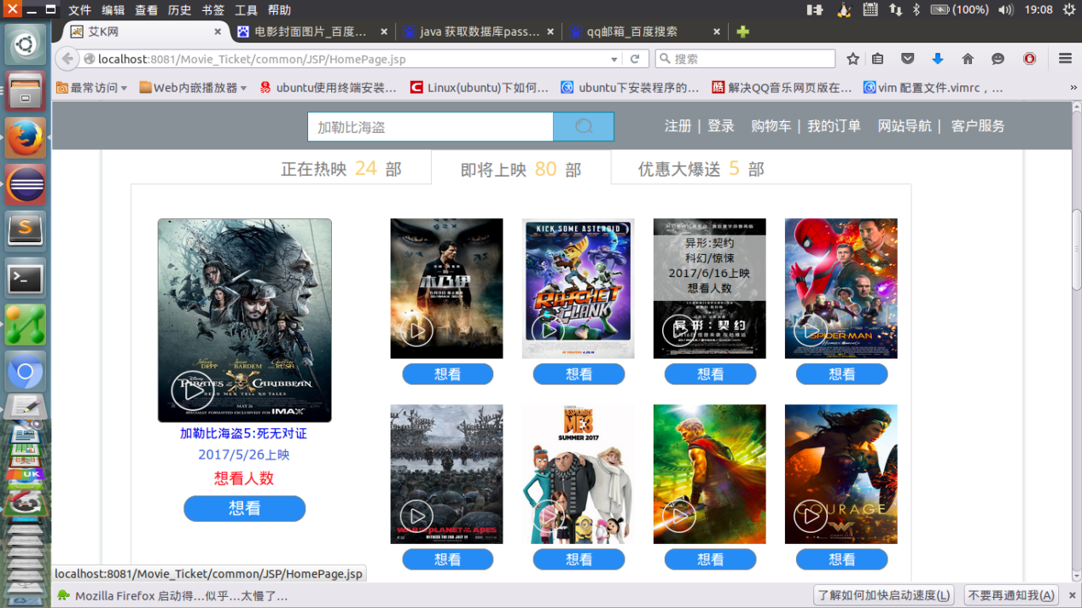

III) 优惠大爆送

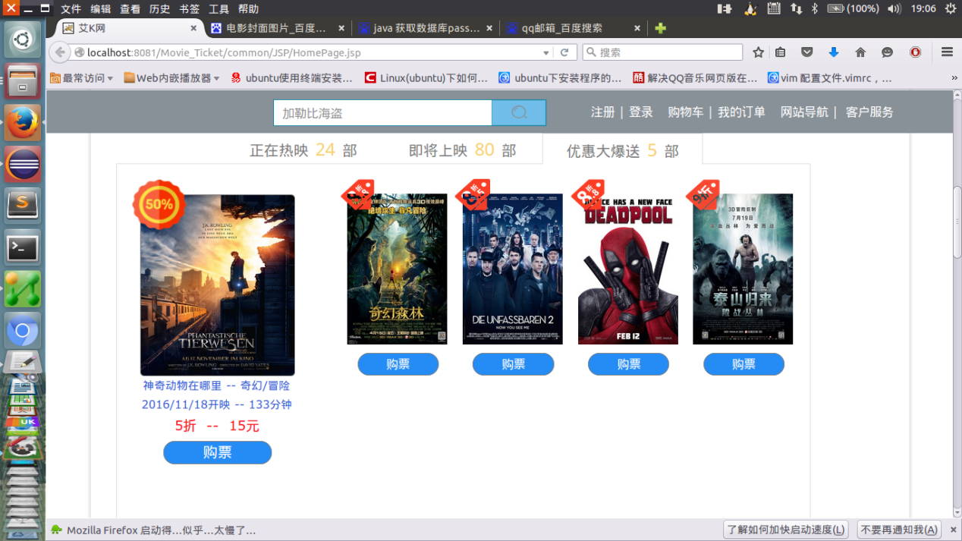

1. 预告片模块（播放预告片）

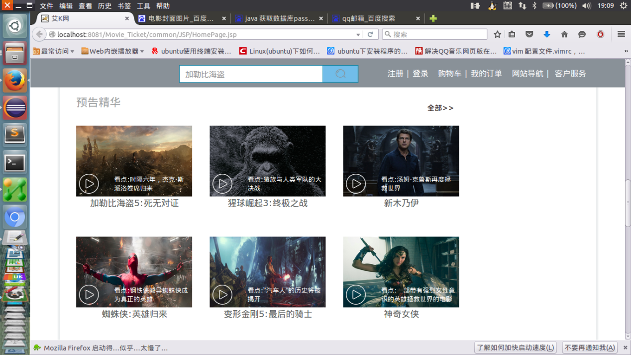

1. 资讯模块(近期电影资讯)

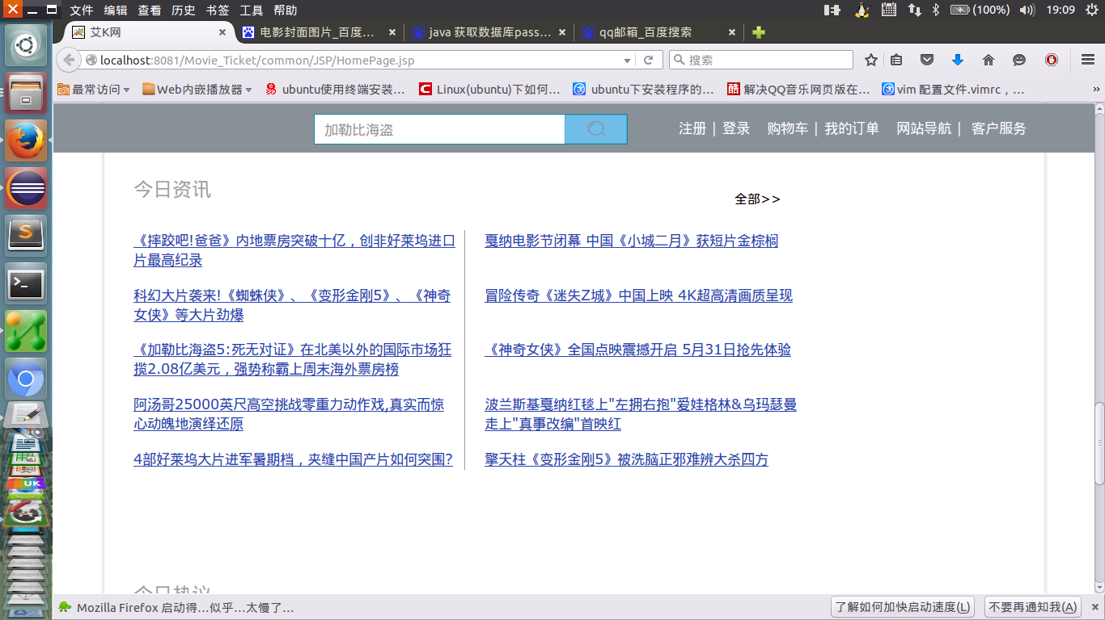

1. 评论模块（对话题进行评论）

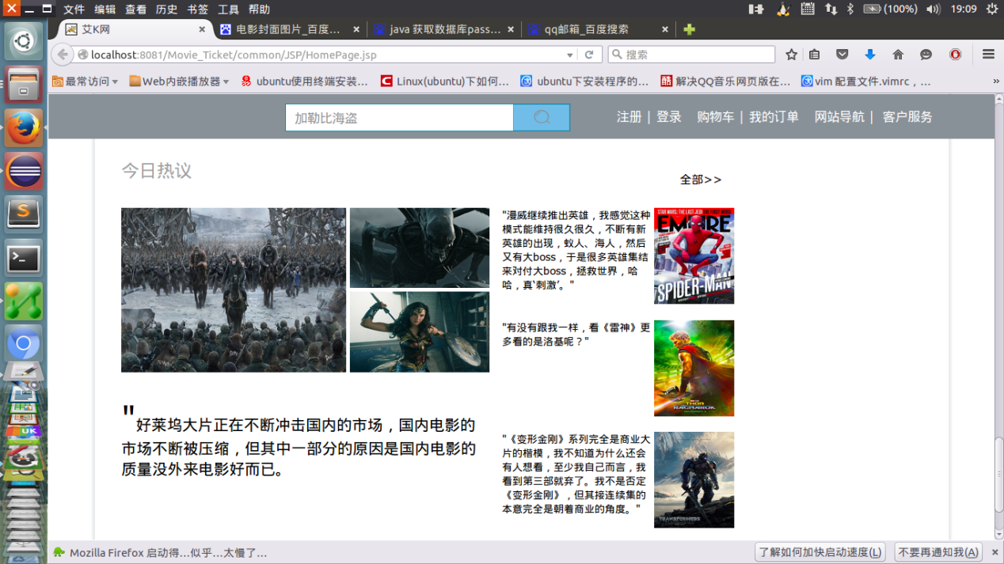

上面的几个模块就组成了首页的内容。

3.2.2用户注册

为用户提供一个注册的界面，输入注册信息，点击注册按钮即完成注册。这里要使用到数据库。我们使用的是MySQL数据库，数据的查询是通过实现Servlet类来完成。代码部分在RegisterServlet.java。

现在演示一个用户注册的流程

1）用户注册的界面

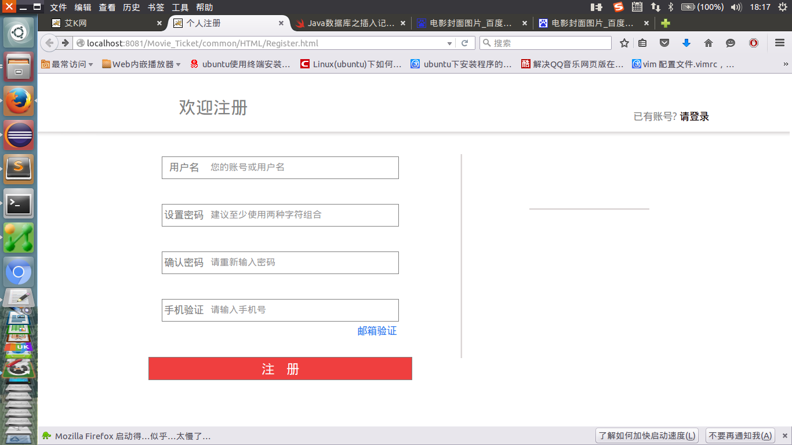

2）数据库里面已经有我之前的测试数据

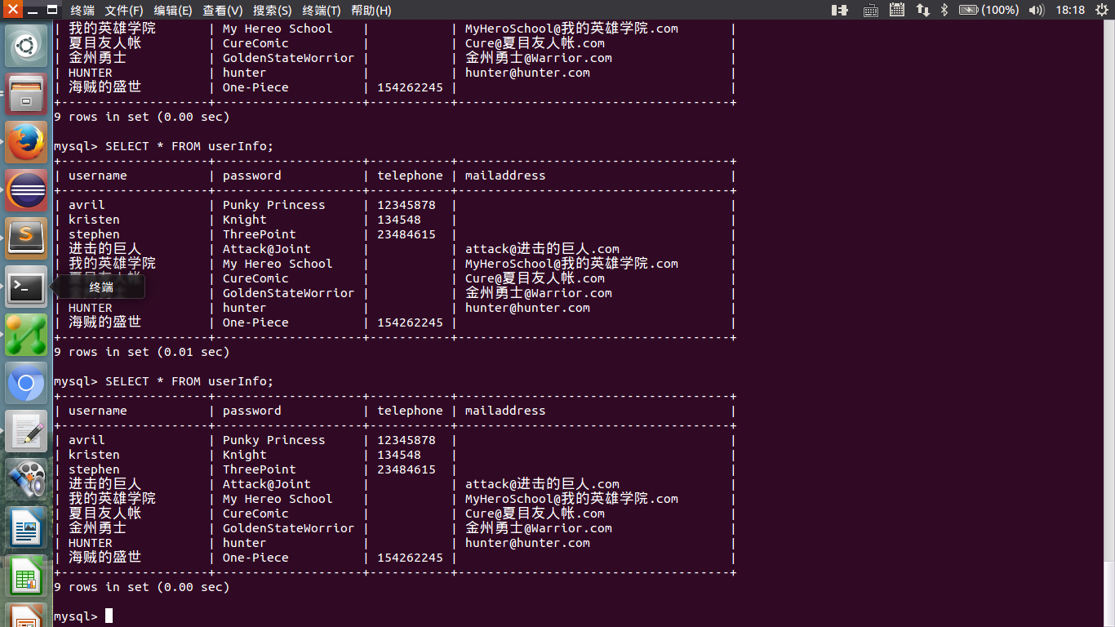

3）输入用户名为avril，但数据库已经有这条记录。

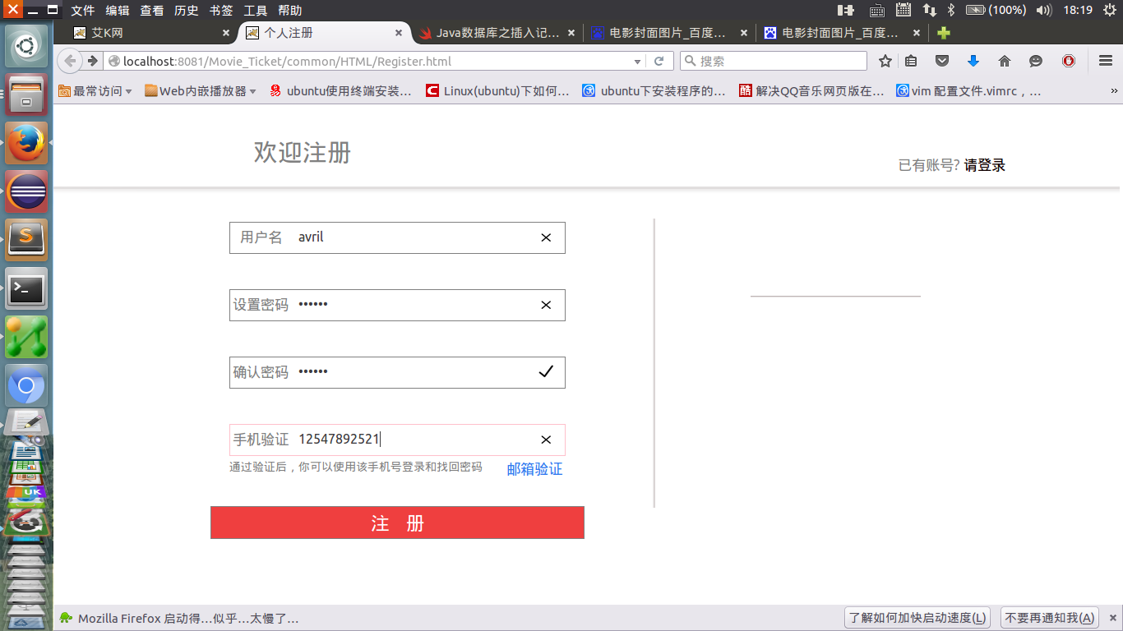

1. 点击注册后会提醒用户已存在

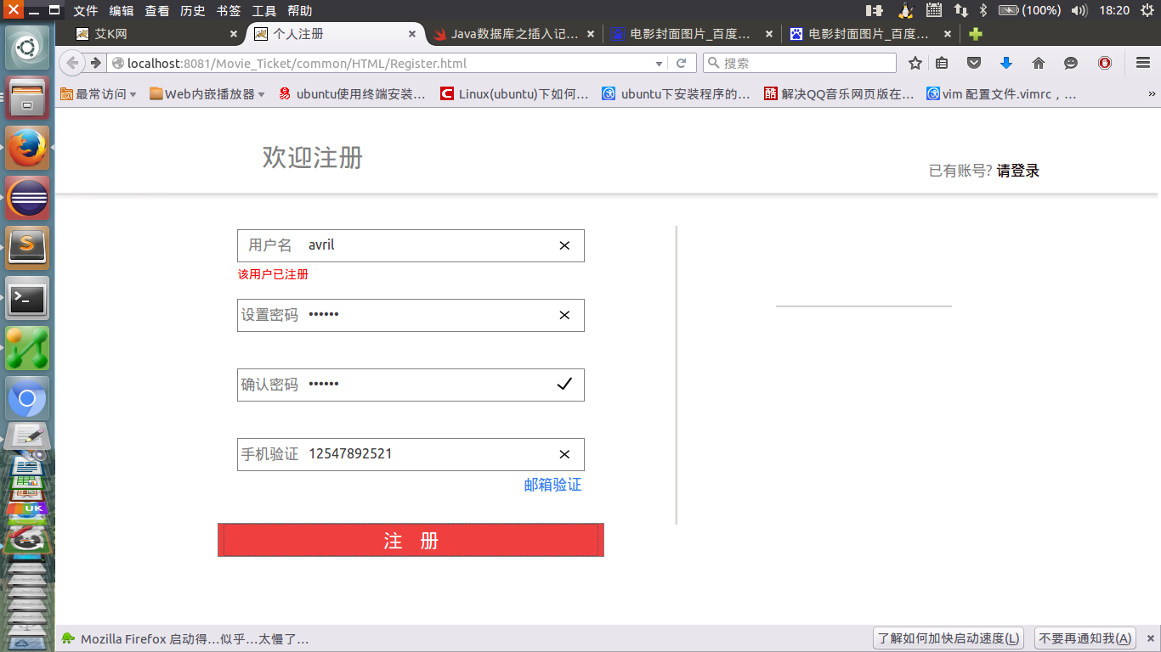

5）改变另一个用户名，但输入的手机号是数据库已经存在的，那么会提醒该手机号已经注册

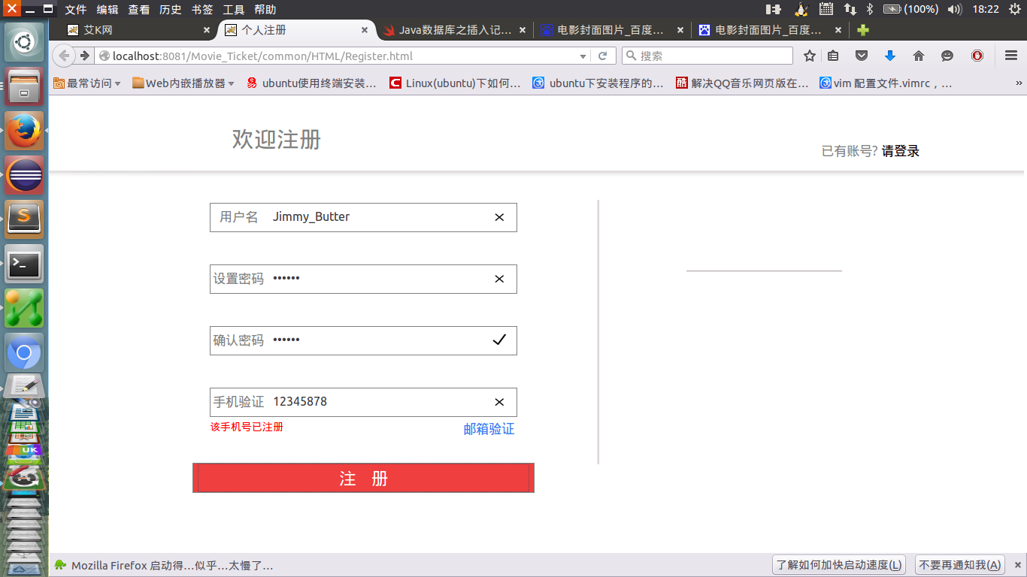

1. 当你是以邮箱来代替手机号的时候，输入一个数据库中已经存在的邮箱地址，还是会报错

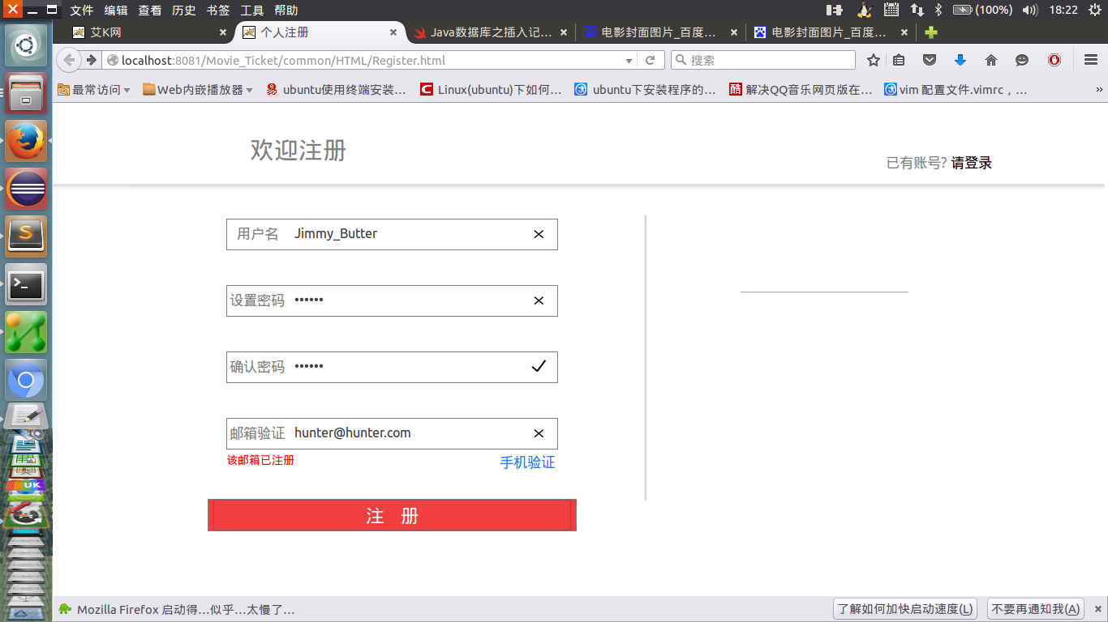

7）最后输入正确的用户名、手机号（邮箱），密码与确认密码的输入要一致

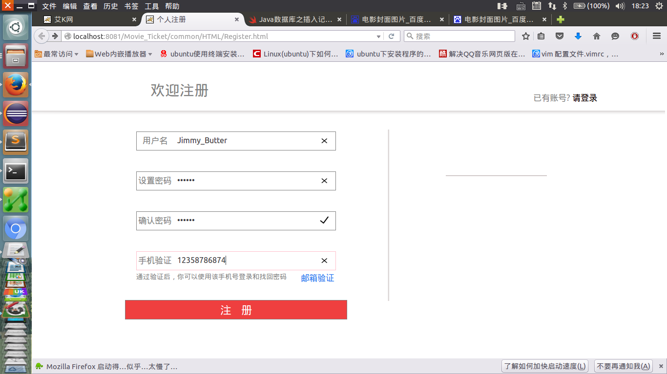

8）弹出窗口显示注册成功，这里并没有自己设计弹出窗口，只是用默认的浏览器窗口。

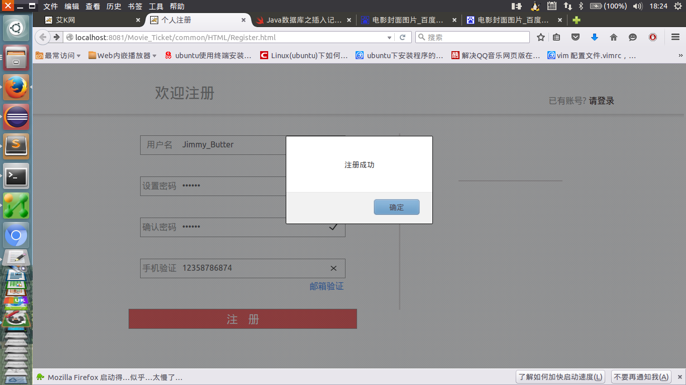

1. 查看数据库的记录，看是否有更新

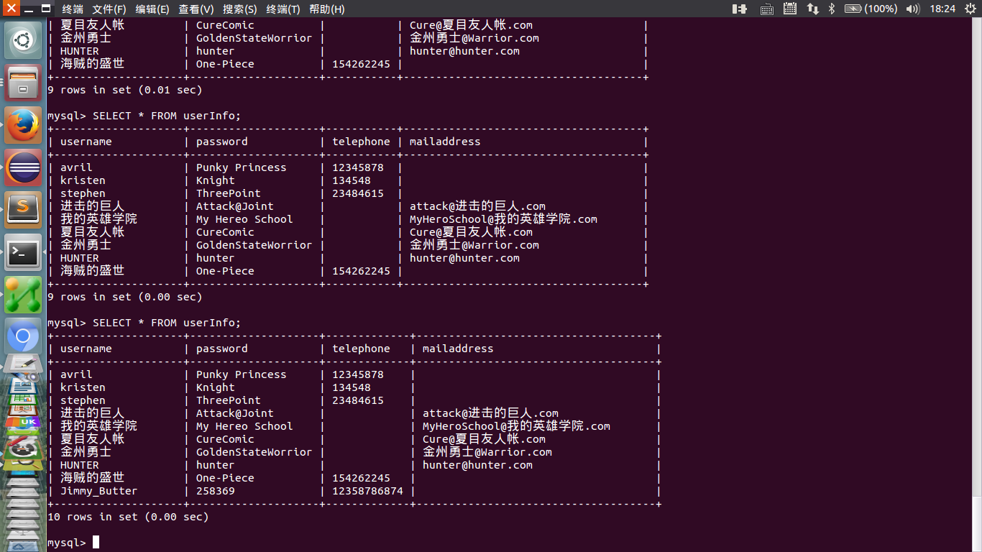

可以看出，记录中已经有了刚刚提交的用户的信息。

注意:对于输入信息的控制，这里大部分网上有的我们都实现的，但比如通过正则表达式来控制邮箱、手机号的输入以及密码强度的检测、还有实时检测用户输入是否正确这些功能还没有实现。

3.2.3用户登录

为用户提供一个登陆界面。输入账号、密码，正确则登陆成功。这里也是要使用到数据库。数据的查询是通过实现Servlet类来完成。代码部分在LoginServlet.java。

用户登录的流程，但这里没使用刚刚注册的那一条记录，但肯定也是没问题，这里只是举例而已。

1）查看数据库的记录

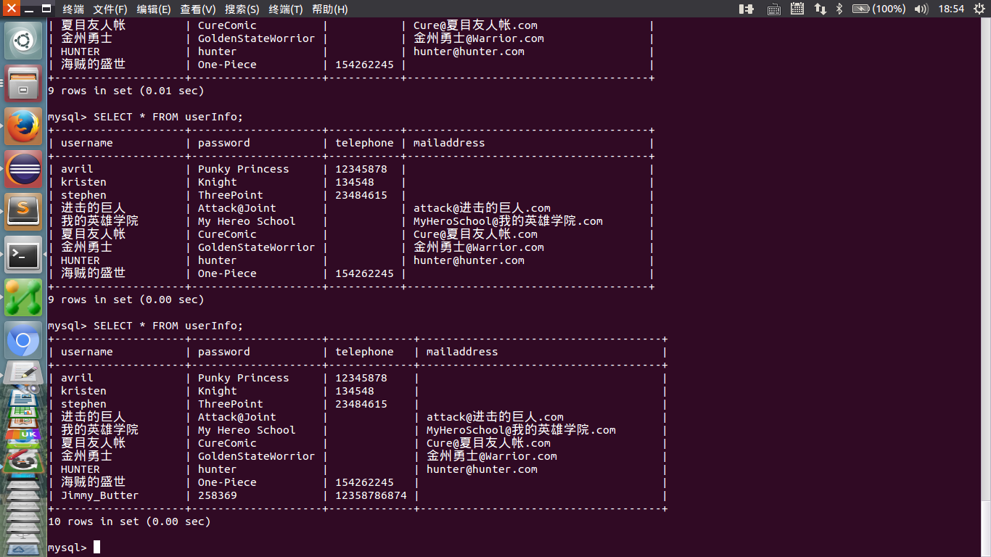

2）输入用户名与密码，该用户明天不在数据库中

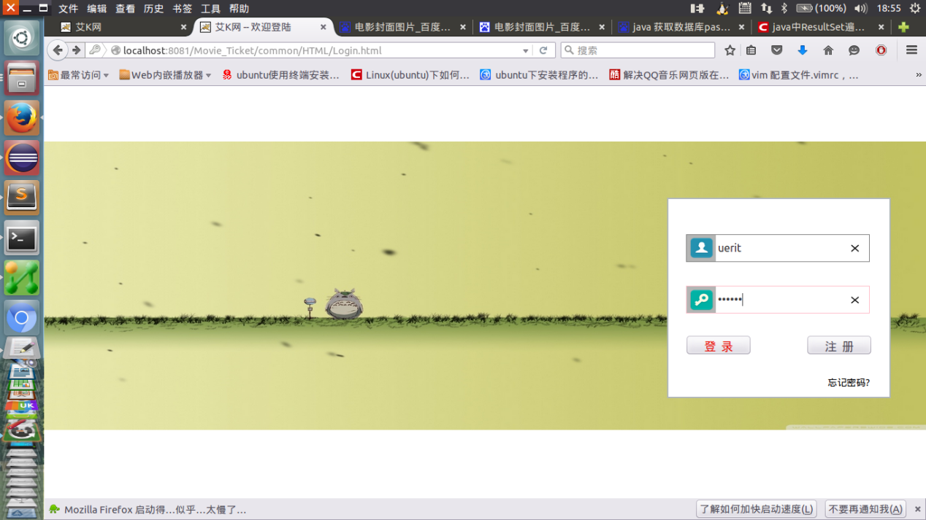

3）提醒用户不存在

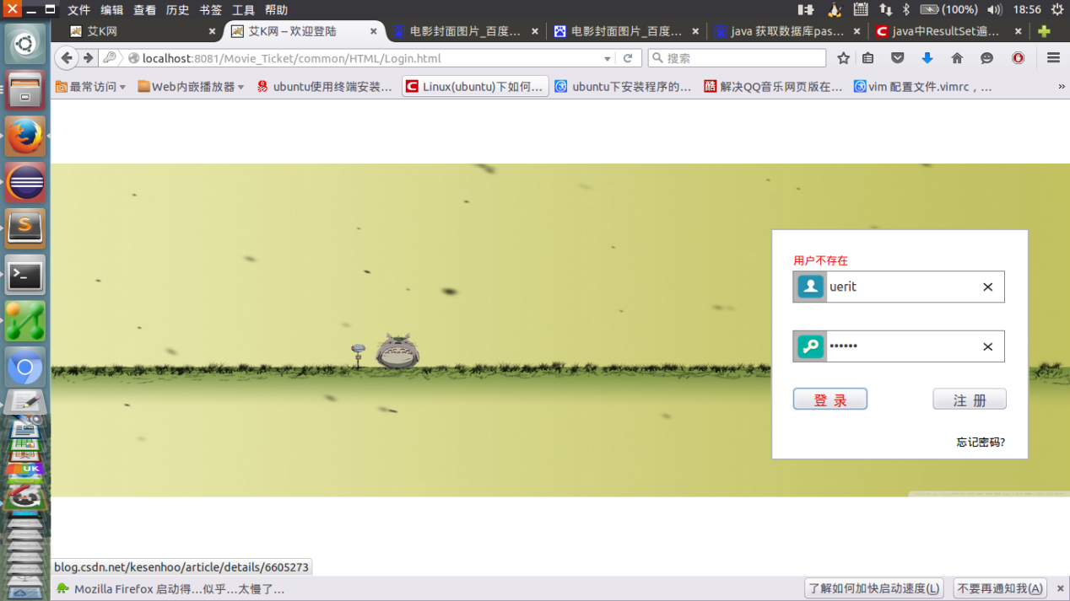

1. 输入一个存在的用户，但密码错误

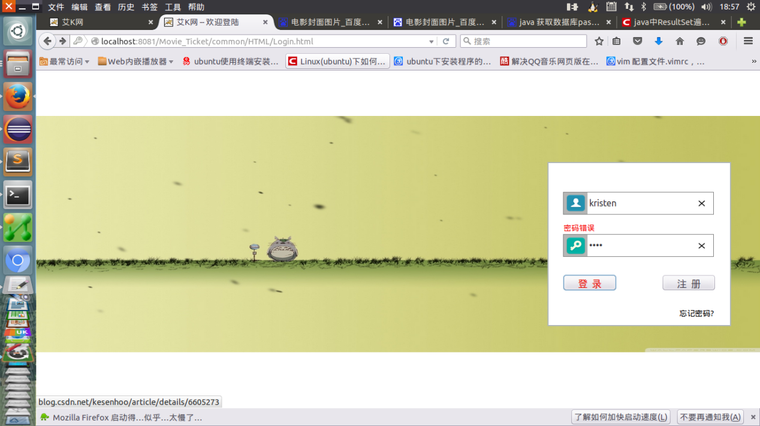

1. 最后输入正确的用户名与密码

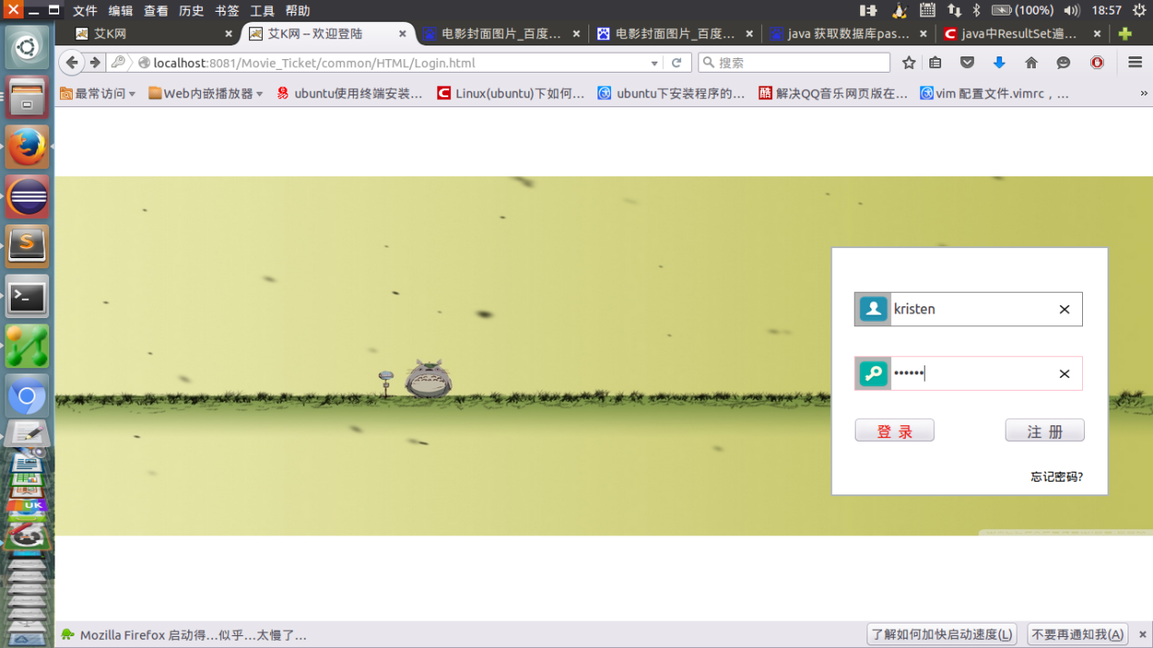

1. 显示登陆成功

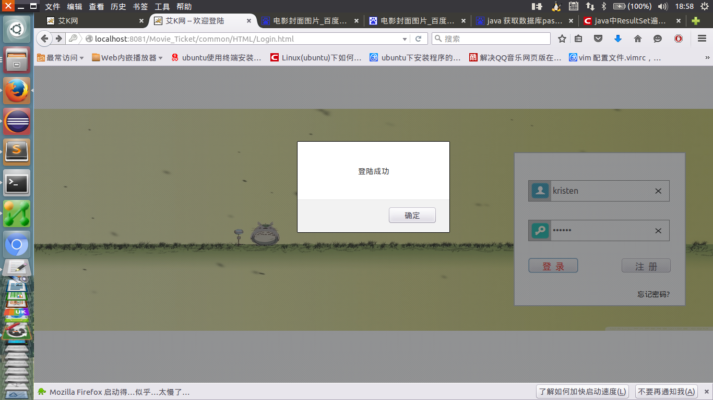

4 产品的非功能性需求

4.1用户界面

显示为在浏览器中的动态页面。

4.2硬件环境

目前PC机基本都能满足需求。这里需要说声抱歉，因为开始看的时候，

没太注意到要下载运行，以为是软件项目就可以，就选择了比较有把握

的网站设计，网站的不便之处就是需要在同一局域网下才能访问（我没

有公共IP），而且还要服务器运行你才能访问。所以可能你会发现截图

比较多。

4.3软件环境

1）操作系统：Ubuntu，是在Ubuntu下开发项目的。

2）数据库：MySQL

3）Web服务器：Apache

4）开发工具：Tomcat（用来运行Servlet类）、Eclipse（利用Eclipse就比较利于调试，特别是后端的，因此也在Eclipse集成了一个Apache Tomcat 服务器）

5）文档撰写工具：WPS

4.4维护要求

要求系统管理员要按时更新注册用户信息，随时更新电影信息，为用户提供快速准确的服务。

4.5性能需求

要求开发的系统稳定性好，用户查阅资料速度快，信息资料显示准确，不出现严重错误等。虽是这么说，但将一台手提电脑作为服务器来使用，而且分配给Ubuntu的内存本来就不多，放一些大文件（预告片资源）之后，服务器的性能就不会很乐观了。这里我也只是实现了一个案例（一部电影的购票流程）而已，其他电影的实现页面虽然很相似，但我没有实现，下面就展示一个完整的购票流程（在用户手册那里）。

4.6接口需求

其实每一个页面的跳转都是一个接口，而且在js文件中也定义了很多函数，

与数据库的相连接也是需要接口。这些接口就是上面所说的Servlet类，像

LoginServlet.java和RegisterServlet.java。实现图片轮播功能的也是一

个接口。在代码文件夹那里可以了解更多。

项目的大概结构

Movie_Ticket

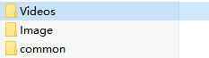

Common

Servlet、JSP、Javascript、HTML、CSS五个文件夹下又有对应的文件，可以在github上看到。

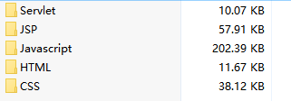

Images

